***Мастер-класс для педагогов начальной школы по теме:***

***«Формирование орфографической грамотности младших школьников***

***с ОВЗ»***

*Автор:* учитель-логопед МАОУ гимназии № 49 города Тюмени Дьячкова Екатерина Сергеевна.

*Цель:* познакомить учителей начальных классов с методическими приемами, обеспечивающими эффективную работу на уроках в начальной школе для формирования орфографической и речевой грамотности.

*Задачи:*

* познакомить с понятием орфографической грамотности;
* обозначить основные причины возникновения затруднений при овладении письменной речью младших школьников;
* познакомить с приемами формирования орфографической грамотности у детей с ОВЗ.

*Материалы:* презентация «Формирование орфографической грамотности младших школьников с ОВЗ», карточки с текстом, карточки со схемами предложений.

*Ход мастер-класса*

В настоящее время общепризнанным является тот факт, что хорошо развитые речевые навыки, точная и грамотная устная речь в различных ситуациях общения и грамотное письмо воспринимают как признак воспитанности и образованности личности, что также определяет общественную и профессиональную активность человека.

Овладение орфографией является одной из важнейших задач изучения русского языка. Проблема орфографической грамотности волновала ученых в разные периоды. Впервые в период грамматизма–антиграмматизма (17-18 вв.) было сформировано содержание понятия «орфографическая грамотность».

Орфографическая грамотность – это составная часть общей языковой культуры, залог точности выражения мысли и условие взаимопонимания. Культура речи – это «одежда мысли», по которой обычно сразу определяют уровень образованности человека. Существуют различные подходы к понятию орфографическая грамотность. А. Н. Гвоздев под орфографической грамотностью понимает «способность обнаруживать те места в словах, где письменный знак не определяется произношением, умение фонологически (позиционно) оценивать каждый звук слова, т. е. различать, какой звук в сильной позиции, а какой в слабой и, значит, какой однозначно указывает на букву, а какой может быть обозначен разными буквами при том же звучании» [1, с. 18]. По мнению Т. П. Сальниковой, орфографическая грамотность является «компонентом орфографического навыка, обеспечивая обнаружение и опознавание орфограммы» [2, с. 7].

Основы правописания закладываются в начальных классах. Отсюда вытекает проблема – какие методические средства наиболее эффективны при формировании орфографических навыков младших школьников в процессе обучения русскому языку?

Формирование орфографических навыков – сложный и длительный процесс. Центральное место в данном процессе занимает умение видеть орфограмму, то есть орфографическая зоркость, которая не возможна без понимания сущности орфограммы. Орфографический навык создается в процессе длительных упражнений и основывается на более простых навыках и умениях, таких как:

1) навык письма,

2) умение анализировать слово с фонетической стороны,

3) умение устанавливать морфемный состав слова и вычленять из слова орфограмму, требующую проверки,

4) умение подвести орфограмму под соответствующее ей правило.

Важно понимать, что школьные навыки (включая грамотное письмо) не передаются генетически, не являются функцией биологического созревания. Навык грамотного письма никогда не появится из ниоткуда каким-то волшебным образом. Без развитой, богатой, хорошей устной речи - грамотной письменной речи появиться гораздо сложнее.

Однако ошибки ошибкам рознь. Трудности овладения письмом могут проявляются по-разному. Только специалист может определить, есть ли у школьника **дизорфография или дисграфия**.

**Дисграфия –** это стойкие трудности в овладении графикой, базовым разделом русского языка, который дети осваивают в 1 классе. Примеры дисграфических ошибок: пропуски букв, смешения похожих букв, перестановки, зеркальность написания букв.

**Дизорфография** – это трудность овладения правописанием, разделом русского языка, который регламентирует, как писать каждое конкретное слово, по какому правилу. Дизорфография проявляется в стойкой неспособности освоить орфографические навыки, несмотря на знание соответствующих правил. Про ребенка с дизорфографией обычно говорят: «Правила знает, но применить не может». Ребенок не видит «опасного» места. Данное нарушение письменной речи начинает развиваться примерно с 3 класса и особенно ярко проявляется при переходе ребенка из начального звена в среднее. Конечно, все правила сразу не запомнить. Мы изучаем их 11 лет в школе, а иногда и после, уже будучи взрослыми людьми. Но в силу разных причин некоторым детям правописание дается очень тяжело. В диктанте школьников, имеющих дизорфографию, от 5 до 50 орфографических ошибок, т.е. ошибок «на правило» (например, «глас» вместо глаз, «питно» вместо пятно и т.д.).

Рассмотрим примеры двух детских работ.

|  |  |
| --- | --- |
| На первом фото – дисграфия. Есть смешения букв т-д (Антрюша), трудности обозначения мягкости согласных на письме (взали), перестановки («утт» вместо «тут»), пропуски («выши» вмесо «вышли»), отсутствие границ предложения. | На втором фото – дизорфография. В работе преобладают ошибки на правило. Есть лишь несколько пропусков букв. Такое письмо можно назвать «фонетическим» - звучание речи ребенок в целом передает, но правила не соблюдает. |

Особое внимание следует обратить на тот факт, что нарушения письма диагностируются только в том случае, когда они имеют стойкий характер, т.е. в течение длительного времени у ребенка в диктанте имеется от 4-5 ошибок и более.

Очень важно вовремя распознать нарушение письма и определить его характер, поскольку содержание логопедической и психологической работы с ребенком и объем помощи определяется типом и механизмом трудностей. Поэтому неудовлетворительные оценки по русскому языку – всегда повод обратиться за помощью.

Для успешного освоения школьных навыков каждому ребенку важно: ⠀

* научиться ориентироваться в пространстве и времени;
* освоить фонематический анализ и синтез;
* научиться грамотно высказываться, рассказывать и пересказывать;
* изучить все буквы и научится их различать;
* узнавать основные термины, необходимые для обучения грамоте.

Детям с особыми образовательными потребностями из-за особенностей развития словесно-логического мышления и аналитико-синтетической деятельности, речи, внимания, произвольной сферы нужна особая система подачи знаний, чтобы усвоить правила.

**Что делать, если у Вашего ребенка неуспеваемость по русскому языку?**

**1. Понять и выучить правила по русскому языку.** Не просто прочитать… а понимать, знать и помнить!

**2. Систематически** (хотя бы по 3-5 минут) **писать диктанты** на изученное правило.

**3. Развивать орфографическую зоркость.** В качестве примера можно привести упражнение «Корректурная правка». Для этого упражнения нужна книжка, скучная и с достаточно крупным (не мелким) шрифтом. Ученик каждый день в течение 5 (не больше) минут работает над следующим заданием: зачеркивает (обводит в кружок, выделяет маркером) в тексте определенные орфографические правила. Например: за 3 минуты вычеркиваем все жи,ши в предложенном письменном тексте. Обводим все «тся» в кружок, а «ться» вычеркиваем и т.д.

**4. Формировать теоретические фонематические, морфологические, грамматические, морфемные представления** (можно использовать рисунки детей). Свободина Наталья Генриховна – Почётный работник общего образования РФ предлагает и описывает интересные приемы изучения тем по русскому языку: «Рисуем» русский язык, тропинки, путешествуем, сочиняем истории по определенной теме.

**5. Развивать словарный запас и грамматический строй речи.**

**6. Отрабатывать алгоритмы решения орфографических задач** (совместно с детьми составлять памятки по решению орфографических задач, вклеивать их в тетрадь).

**7. Формировать навыки контроля написания.**

**Примеры упражнений для развития контроля написания:**

* Послушай и определи количество предложений. Подбери картинки. Составь рассказ по картинке.
* Предложения перепутались на карточках. Составь их по порядку.
* Придумай предложение по схеме (с предлогом или без предлога, со словом на определенную букву...).
* Игра «Светофор»: развиваем регуляторные функции, обращаем внимание на границы предложений, заглавные буквы:

Для начала пишем с ребенком предложение (либо выбираем предложение из любимой книжки).

*Например: «Петя пошел в школу».*

Зеленым цветом обозначаем начало предложения (первую – заглавную букву в предложении). Красным цветом выделяем конец предложения – точку. Желтым цветом подчеркиваем только гласные звуки в каждом слове из предложения.

Далее читаем предложение и определяем, о чем в нем говорится.

*Образец: *

* **Упражнение «Цифровой Ряд».** Цель упражнения: сформировать и закрепить навык звукобуквенного анализа слов; отработка правильного написания «опасных мест» в словах.

Инструкция: - Я назову слово, а ты выдвини карточку с числом, показывающим, сколько букв ты напишешь в этом слове. Например: ДЕЖУРНЫЙ - ребенок выдвигает карточку с числом 8. (в начале лучше брать слова покороче. А еще лучше, взять слова из школьной тетради, в которых были сделаны ошибки. Но про эти ошибки не напоминать).

Инструкция: - В этом же слове (ДЕЖУРНЫЙ) выдвини карточку, на каком месте ты напишешь «Е». - (Ребенок выдвигает карточку с 2.)

Инструкция: - Какую букву в слове ДЕЖУРНЫЙ ты напишешь на 2 месте? На 7? И т.д.

Так надо проработать слова, в которых ребенок делает специфические ошибки (пропуск букв), а также «опасные места» в словах, в том числе и словарных. При затруднениях, отдельная карточка с написанным крупными буквами словом, может лежать перед ребенком.

**Приложения**

**Памятки для учащихся**

**(по Е.Д. Буриной)**

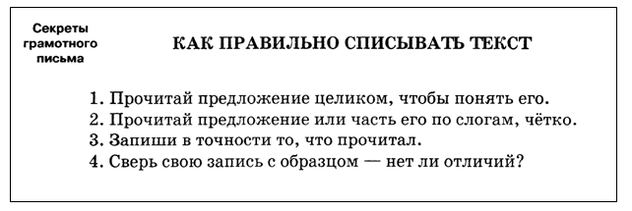

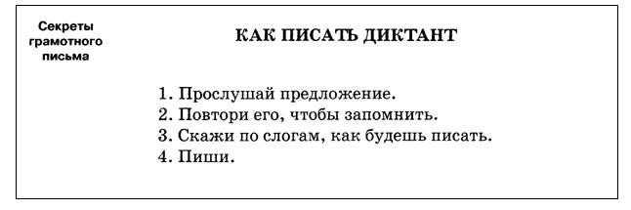

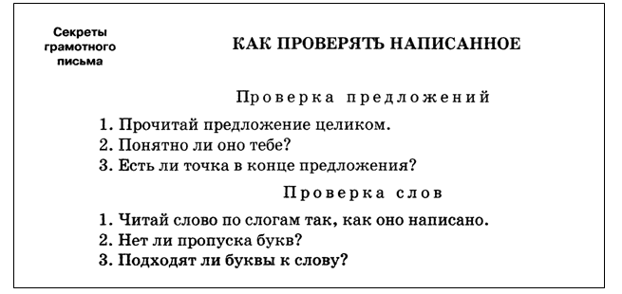

**«Шаги контроля»**

**Ориентировочные карточки для проверки письменных работ**

**(по Н.П.Карпенко)**

Ориентировочная карточка №1 применяется для тех видов письма, где не используются орфографические правила. Состоит из двух частей.

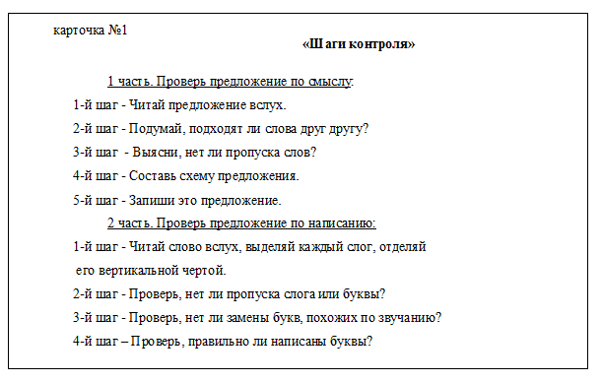

Ориентировочная карточка №2 предназначена для поиска орфографических ошибок.

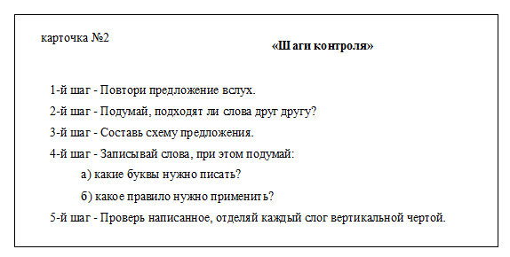

**Упражнение «Цифровой ряд»**

|  |  |  |  |
| --- | --- | --- | --- |
| **1** | **2** | **3** | **4** |
| **5** | **6** | **7** | **8** |
| **9** | **10** | **11** | **12** |